[ Java Project : 중고거래 오이마켓 ]

0327-0328

조원: 이찬용, 손정현

**1. 요구사항 분석**

회원제 중고거래 사이트인 ‘오이마켓’ 만들어라.

중고물품을 게시하고, 검색하고, 수정하고 삭제할 수 있다.

로그인 후 모든 기능을 사용한다.

회원은 아이디와 이름과 위치를 저장한다.

프로그램 시작 직후 가입하기와 로그인 메뉴를 출력하라.

**2. Class 설계**

**1. Start Class (시작)**

①Member 변수

- Scanner

②Method

- main ( ) : 프로그램의 시작 기능

- menu ( ) : 로그인과 회원가입 선택 메뉴

**2. Used Class (중고 물품 게시글)**

①Member 변수

- String goods : 물품 이름

- String text : 물품 소개

- String price : 물품 가격

②Method

**-**prt ( ) : 출력

**3. UsedEdit Class (중고 물품 관리)**

①Member 변수

- Scanner

- UsedSave[ ] : 게시한 물품을 저장할 객체 배열

②Method

-upload ( ) : 게시

- search ( ) : 검색

- mod ( ) : 수정

- del ( ) : 삭제

- menu ( ) : 메뉴

- listAll( ) : 전체보기

**4. Member Class (회원 정보 구조)**

①Member 변수

- String id : 회원 아이디

- String name : 회원이름

- String add : 회원 동네

②Method

**-** prt ( ) : 출력

**5. MemberEdit Class (회원 관리)**

①Member 변수

- memberSave [ ] : 가입한 회원을 저장할 객체 배열

②Method

- login ( ) : 로그인

- join ( ) : 회원가입

**1. Start Class (시작)**

package main;

import java.util.Scanner;

public class Start {

public static void main(String[] args) {

//프로그램 시작

Scanner in = new Scanner(System.***in***);

MemberEdit me = new MemberEdit(); //회원관리 클래스를 객체로 생성하고 변수명 me

Member m = new Member(); //회원관리 클래스를 객체로 생성하고 변수명 me

while(true) {

System.***out***.println("1.로그인 2.회원가입 3.전체회원조회");

int userNum = in.nextInt();

in.nextLine();

if(userNum==1) {

//MemberEdit의 로그인 메서드

me.login();

//usedEdit 클래스 실행

}else if(userNum==2) {

//MemberEdit의 회원가입 메서드

me.join();

}else if(userNum==3) {

//MemberEdit의 전체회원 메서드

me.listAll();

}else {

System.***out***.println("로그인 실패");

break;

}

}

}//main()종료

}//Start class 종료

**2. Used Class (중고 물품 게시글)**

package main;

public class Used {

//중고물품 게시글의 구조

String goods = null; //물품 이름

String text = null; //물품 소개

int price = 0; //물품 가격

public void prt() {

System.***out***.println("물품 이름은 : "+ goods);

System.***out***.println("물품 소개는 : "+ text);

System.***out***.println("물품 가격은 : "+ price);

}//prt()종료

}//Used class종료

**3. UsedEdit Class (중고 물품 관리)**

package main;

import java.util.Scanner;

public class UsedEdit {

// 중고물품게시글 관리

Scanner in = new Scanner(System.***in***);

Used u = new Used();

Used usedSave[] = new Used[5]; // 중고물품을 저장할 배열

public void menu() {

while (true) {

System.***out***.println("1.게시 2.검색 3.수정 4.삭제 5.전체보기 ");

int userNum = in.nextInt();

in.nextLine();

if (userNum == 1) { // 게시

upload();

} else if (userNum == 2) { // 검색

search();

} else if (userNum == 3) { // 수정

mod();

} else if (userNum == 4) { // 삭제

del();

} else if (userNum == 5) { // 전체보기

listAll();

} else {

break;

}

}

}// menu()종료

public void upload() {

Used u = new Used();

System.***out***.println("게시할 중고 물품 이름을 입력하세요");

u.goods = in.nextLine();

System.***out***.println("물품의 소개를 입력하세요");

u.text = in.nextLine();

System.***out***.println("물품의 가격을 입력하세요");

u.price = in.nextInt();

in.nextLine();

for (int i = 0; i < usedSave.length; i++) {

if (usedSave[i] == null) {

usedSave[i] = u;

break;

}

}

System.***out***.println("게시되었습니다");

}// upload()종료

public void search() {

System.***out***.println("검색할 물품의 이름을 입력하세요");

String userGoods = in.nextLine();

for (int i = 0; i < usedSave.length; i++) {

if (usedSave[i] != null) {

if (usedSave[i].goods.contains(userGoods)) {

usedSave[i].prt();

}

}

}

}// search()종료

public void mod() {

listAll();

System.***out***.println("수정할 물품 번호를 선택해주세요");

int userNum = in.nextInt();

in.nextLine();

System.***out***.println("수정할 항목을 선택해주세요 1.물품이름 2.물품소개 3.물품가격");

int userSel = in.nextInt();

in.nextLine();

if (userSel == 1) {

System.***out***.println("수정할 물품의 이름을 입력하세요");

usedSave[userNum].goods = in.nextLine();

} else if (userSel == 2) {

System.***out***.println("수정할 소개를 입력하세요");

usedSave[userNum].text = in.nextLine();

} else if (userSel == 3) {

System.***out***.println("수정할 가격을 입력하세요");

usedSave[userNum].price = in.nextInt();

in.nextLine();

}

System.***out***.println("수정되었습니다");

}// mod()종료

public void del() {

listAll();

System.***out***.println("삭제할 물품 번호를 선택해주세요");

int userNum = in.nextInt();

in.nextLine();

usedSave[userNum] = null;

System.***out***.println("삭제되었습니다");

} // del()종료

public void listAll() {

for (int i = 0; i < usedSave.length; i++) {

if (usedSave[i] != null) {

System.***out***.println("---------------------");

System.***out***.println(i + "번 물품입니다");

usedSave[i].prt(); ;

System.***out***.println("---------------------");

}

}

} // listAll()종료

}// class종료

**4. Member Class (회원 정보 구조)**

package main;

public class Member {

//회원 정보 구조

String id = null; //회원 id

String name = null; //회원 이름

String add = null; //회원 위치

public void prt() {

System.***out***.println("회원 id는 : "+id);

System.***out***.println("회원 이름은 : "+name);

System.***out***.println("회원 동네는 : "+add);

}//prt()종료

}//Member class 종료

**5. MemberEdit Class (회원 관리)**

package main;

import java.util.Scanner;

public class MemberEdit {

//회원 관리

Scanner in = new Scanner(System.***in***);

Member memberSave [] = new Member[5]; //회원정보를 저장할 배열

UsedEdit ue = new UsedEdit();//중고물품게시글 관리 클래스를 객체로 생성

public void login() {

//로그인 매서드

System.***out***.println("id를 입력하세요");

String userId = in.nextLine();

for(int i=0; i<memberSave.length; i++) {

if(memberSave[i]!= null) {

if(memberSave[i].id.equals(userId)) {

ue.menu();

}

}else if (memberSave[i]== null) {

System.***out***.println("id를 다시 입력하세요");

break;

}

}

}//login()종료

public void join() {

//회원가입 매서드

Member m = new Member();

System.***out***.println("id를 입력하세요.");

m.id = in.nextLine();

System.***out***.println("이름을 입력하세요.");

m.name = in.nextLine();

System.***out***.println("사는 동네를 입력하세요.");

m.add = in.nextLine();

for(int i=0; i<memberSave.length; i++) {

if(memberSave[i]==null) {

memberSave[i]=m;

break;

}

}

}//join()메서드 종료

public void listAll() {

for(int i=0; i<memberSave.length; i++) {

if(memberSave[i] != null) {

System.***out***.println("---------------------");

memberSave[i].prt();

System.***out***.println("---------------------");

}else if (memberSave[i] == null){

System.***out***.println("등록된 회원이 없습니다.");

}

break;

}

}//listAll()종료

}// MemberEdit class종료

**3. 개선점**

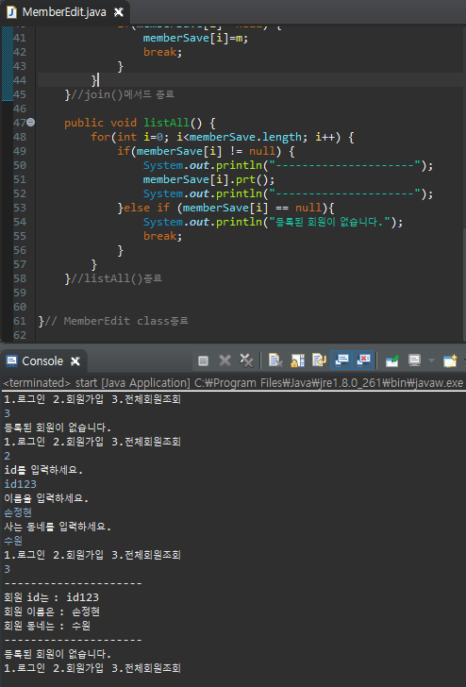**1. 오류 분석 : break의 위치**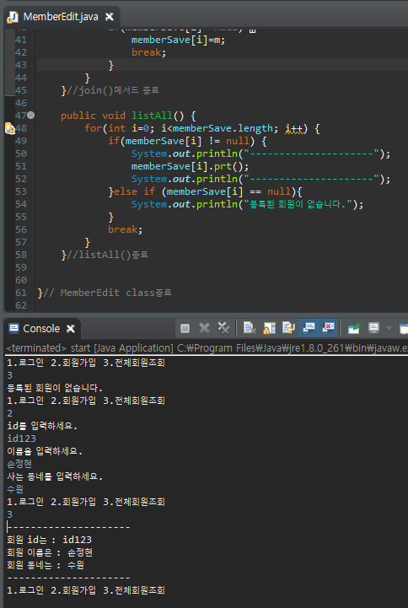

오류 수정 : break의 위치를 else if의 내부에서 for문으로 옮겼다. 그로 인해 “등록된 회원이 없습니다.”라는 문구를 쓰임에 맞게 사용할 수 있게 되었다.

if문과 for문 그리고 break에 대해 공부의 필요성을 느꼈다.